# МИНИСТЕРСТВО ЦИФРОВОГО РАЗВИТИЯ, СВЯЗИ И МАССОВЫХ КОММУНИКАЦИЙ РОССИЙСКОЙ ФЕДЕРАЦИИ

Ордена Трудового Красного Знамени федеральное государственное бюджетное образовательное учреждение высшего образования

«Московский технический университет связи и информатики» (МТУСИ)

Кафедра «Математическая кибернетика и информационные технологии»

Лабораторная работа №5 по дисциплине

«Основы программирования в корпоративных информационных системах»

|  |  |
| --- | --- |
| Выполнил: | студент группы БВТ2205 Кузьмин И.А. |
| Проверил: | Игнатов Д.В. |

Москва, 2024

# Задание:

# Список значений

# 1. Заполнить список значений данными о ФИО сотрудников компании не менее 10 штук. Предложить пользователю выбрать одного из сотрудников, которого премируют по итогам месяца. Вывести информацию с помощью метода сообщить в формате: « получит премию в размере в конце месяца!».

# 2. Заполнить список значений данными о ФИО сотрудников компании не менее 10 штук. Заполнить список значений данными о премиях сотрудников (можно использовать генератор случайных чисел), не менее 5 штук. Заполнить список значений данными о периодах премирования сотрудников компании не менее 10 штук. Предложить пользователю выбрать одного из сотрудников, которого премируют по итогам месяца, размер премии и сам месяц. Вывести информацию с помощью метода сообщить в формате: « получит премию в размере в конце !».

# 3. Меню столовой состоит из первого, второго и напитка. Повара столовой могут приготовить 10 разных блюд первого, такое же количество второго и столько же напитков. Пользователь вводит свое ФИО. И выбирает из 10 блюд одно первое, далее второе, и в конце напиток. Всю эту информацию: ФИО, первое, второе, напиток – нужно занести программно в справочник, который перед этим нужно создать. Имя справочника – РационСотрудника.

# Таблицы значений (ТЗ)

# 1. Создать ТЗ для библиотеки, содержащую информацию о наименовании книги, авторе, годе издания, количестве страниц, адресе издательства, названии издательства, рекомендуемой к продаже цене, кратком описании. Реализовать сортировку по автору, цене, количеству страниц. Вывести изначальную ТЗ и три ТЗ, каждая из которых отсортирована по определенному столбцу.

# 2. Создать справочник Библиотека. Перенести ТЗ до сортировок из 1 задания в справочник.

# 3. Реализовать с помощью списка значений кнопки по работе с ТЗ: «добавить новую книгу», «найти книгу», «найти и удалить книгу», «узнать количество книг», «выход из библиотеки». В зависимости от выбранной кнопки выполнить операцию с ТЗ. То есть если пользователь 2 нажал кнопку «добавить новую книгу», то необходимо дать пользователю возможность ввести данные об авторе, годе издания и т.д. И перенести эти данные не только в ТЗ, но и в справочник. При удалении соответственно найти в справочнике книгу и удалить ее, а также сделать это в ТЗ. Выводить окно с кнопками пока пользователь не нажмет кнопку «выход из библиотеки».

# Массив структур

# 1. Создать структуру, содержащую информацию: название товара, цена, срок годности, характеристика, производитель. Структур должно быть не менее 10. Все структуры добавить в один массив и передать его с клиента на сервер. На сервере в справочник Номенклатура программно занести данные.

# 2. Создать структуру, содержащую информацию: дата, температура воздуха, влажность, температура по ощущениям, город. Структур должно быть не менее 10. Все структуры добавить в один массив и передать его с клиента на сервер. На сервере в справочник ПогодаПоГородам программно занести данные.

**Выполнение:**

Заполним список значений данными о ФИО сотрудников компании не менее 10 штук. Предложим пользователю выбрать одного из сотрудников, которого премируют по итогам месяца. Выведем информацию с помощью метода сообщить в формате: « получит премию в размере в конце месяца!».

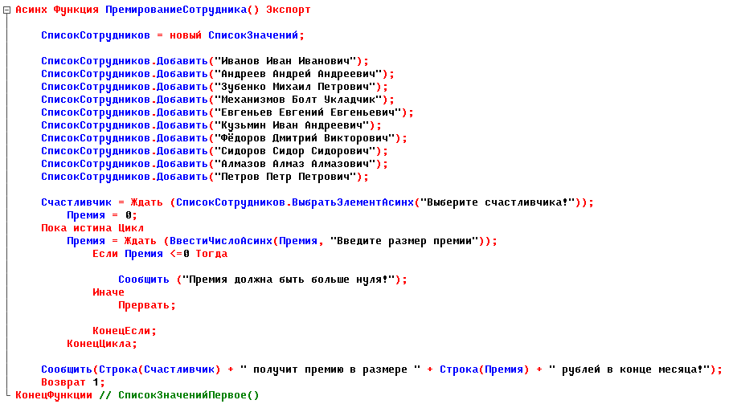

Рисунок 1 – Работа со списком значений

Теперь, когла мы запускаем конфигуратор, получаем диалоговое окно с выбором сотрудника, которого надо премировать:

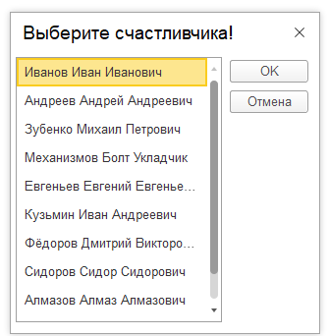

Рисунок 2 – диалоговое окно

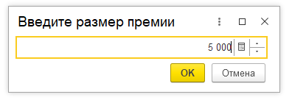

Рисунок 3 – диалоговое окно



Рисунок 4 – вывод в консоли

Заполним список значений данными о ФИО сотрудников компании не менее 10 штук. Заполним список значений данными о премиях сотрудников (можно использовать генератор случайных чисел), не менее 5 штук. Заполним список значений данными о периодах премирования сотрудников компании не менее 10 штук. Предложим пользователю выбрать одного из сотрудников, которого премируют по итогам месяца, размер премии и сам месяц. Выведем информацию с помощью метода сообщить в формате: « получит премию в размере в конце !».

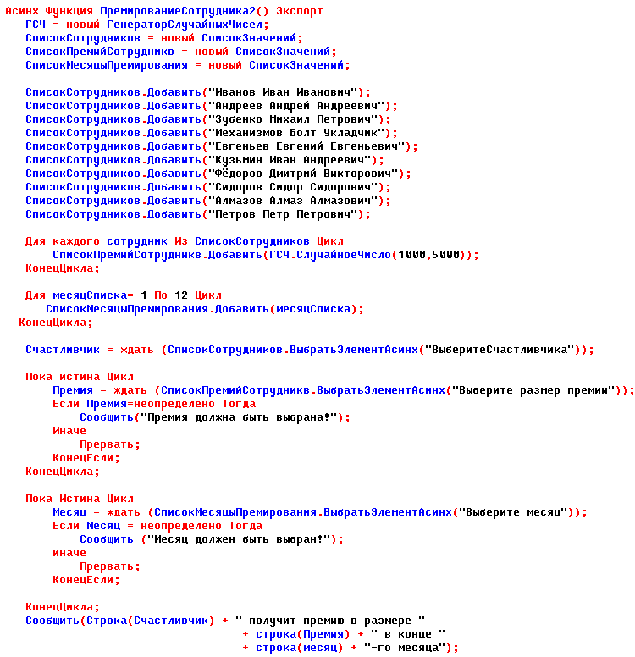

Рисунок 5 – код решения 2 задания

Теперь у нас при открытии конфигуратора запрашивают сотрудника, премию и месяц в котором мы хотим его премировать:

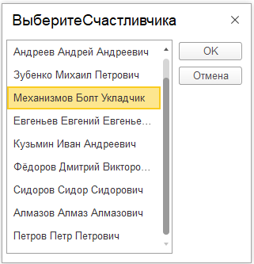

Рисунок 6 – диалоговое окно

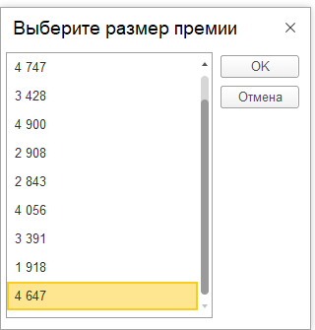

Рисунок 7 – диалоговое окно

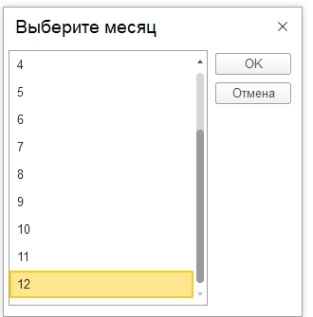

Рисунок 8 – диалоговое окно



Рисунок 9 – вывод консоли

Меню столовой состоит из первого, второго и напитка. Повара столовой могут приготовить 10 разных блюд первого, такое же количество второго и столько же напитков. Пользователь вводит свое ФИО. И выбирает из 10 блюд одно первое, далее второе, и в конце напиток. Всю эту информацию: ФИО, первое, второе, напиток – занесём программно в справочник, который перед этим создадим. Имя справочника – РационСотрудника.

Создадим справочник:

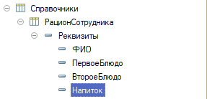

Рисунок 10 – справочник в конфигурации

Код для реализации задачи будем писать в модуле формы обработки и подвяжем вызов к нажатию кнопки, т.к в общем модуле приложения под директивой НаКлиенте вызвать процедуру НаСервере невозможно.

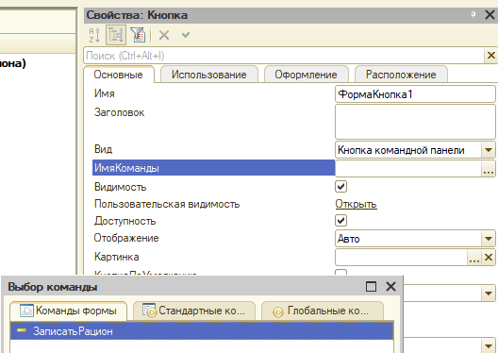

Рисунок 11 – настройки кнопки



Рисунок 12 – кнопка в разделе сервис

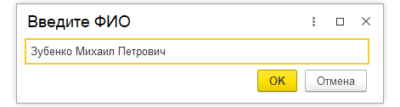

Рисунок 13 – ФИО

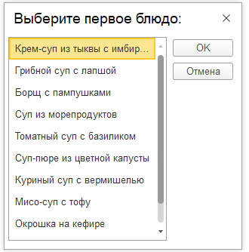

Рисунок 14 – первое блюдо

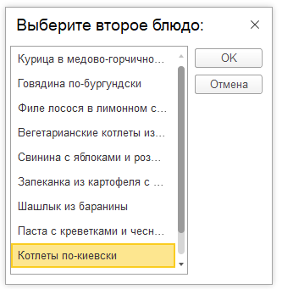

Рисунок 15 – Второе блюдо

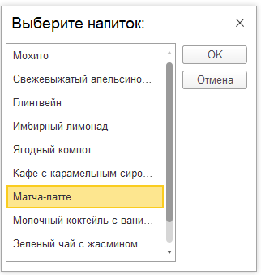

Рисунок 16 – напиток

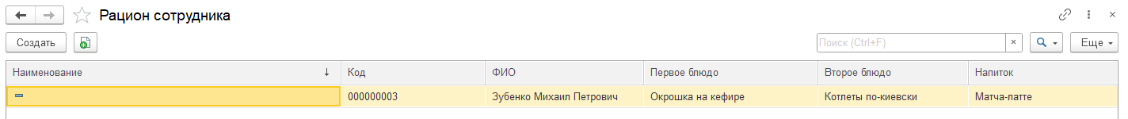

Рисунок 17 – Записанный результат в форме

Данный функционал был реализован с помощью следующего кода:

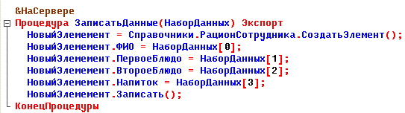

Рисунок 18 – код для сервера

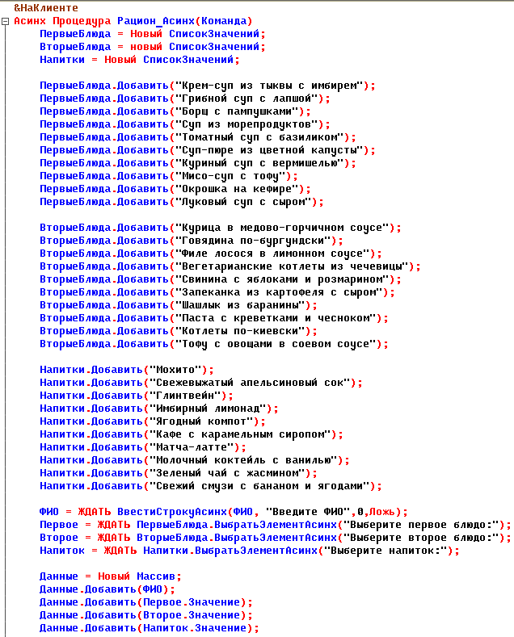

Рисунок 19 – код для клиента



Рисунок 20 – код для клиента

Создадим ТЗ для библиотеки, содержащую информацию о наименовании книги, авторе, годе издания, количестве страниц, адресе издательства, названии издательства, рекомендуемой к продаже цене, кратком описании. Реализуем сортировку по автору, цене, количеству страниц. Выведем изначальную ТЗ и три ТЗ, каждая из которых отсортирована по определенному столбцу.

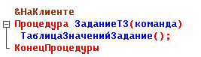

Рисунок 21 – код

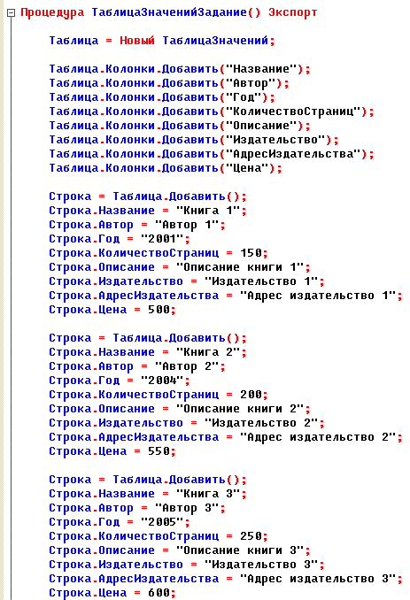

Рисунок 22 – код

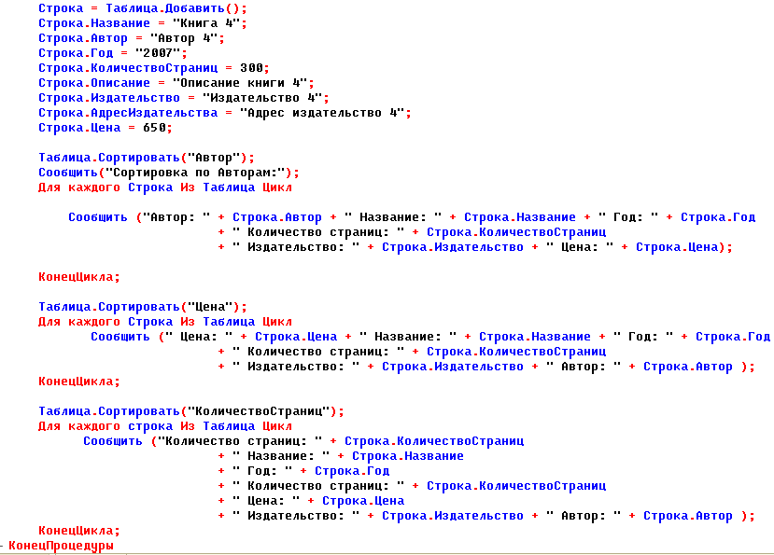

Рисунок 23 – код

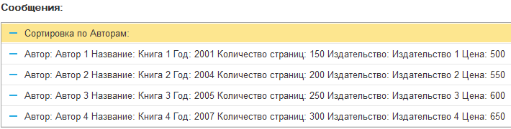

Рисунок 24 – результат работы кода

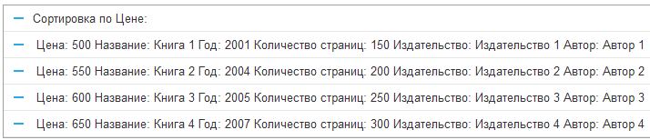

Рисунок 25 – результат работы кода

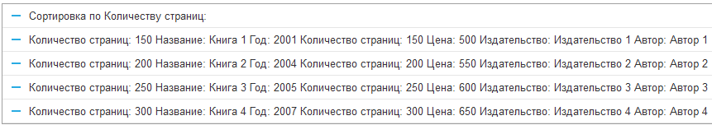

Рисунок 26 – результат работы кода

Создадим справочник Библиотека. Перенесем ТЗ до сортировок из 1 задания в справочник.

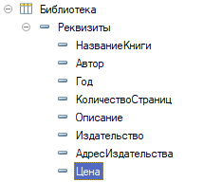

Рисунок 27 – Справочник Библиотка

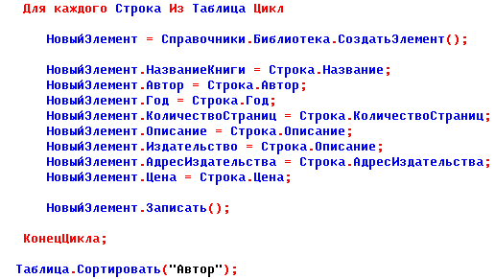

Рисунок 28 – Код внесения в справочник данных

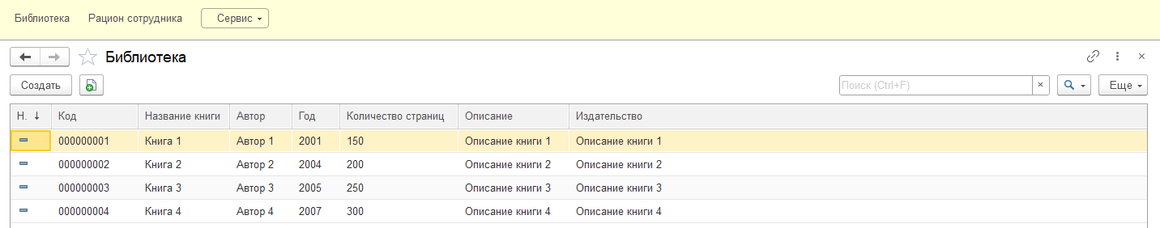

Рисунок 29 – Справочник Библиотека

Создадим структуру, содержащую информацию: название товара, цена, срок годности, характеристика, производитель. Структур будет не менее 10. Все структуры добавим в один массив и передадим его с клиента на сервер. На сервере в справочник Номенклатура программно занесем данные.

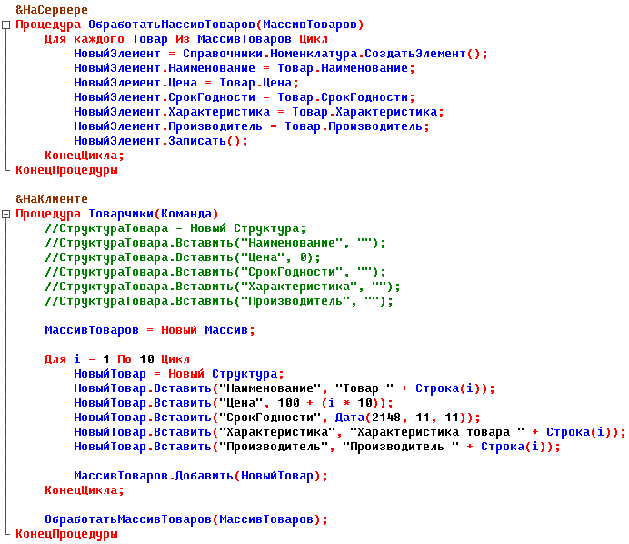

Рисунок 30 – код

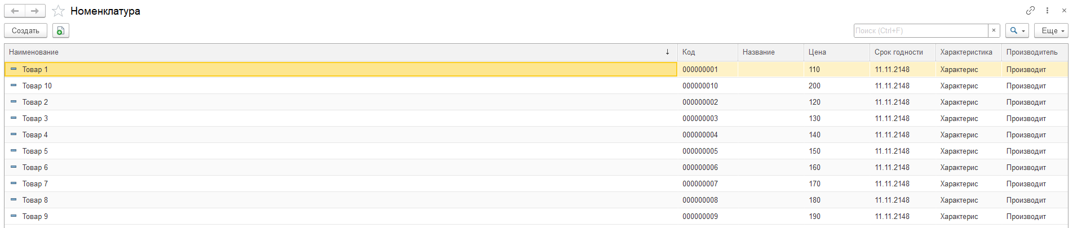

Рисунок 31 – Результат выполнения кода

Создадим структуру, содержащую информацию: дата, температура воздуха, влажность, температура по ощущениям, город. Структур будет не менее 10. Все структуры добавим в один массив и передадим его с клиента на сервер. На сервере в справочник ПогодаПоГородам программно занесём данные.

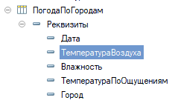

Рисунок 32 – Справочник ПогодаПоГородам

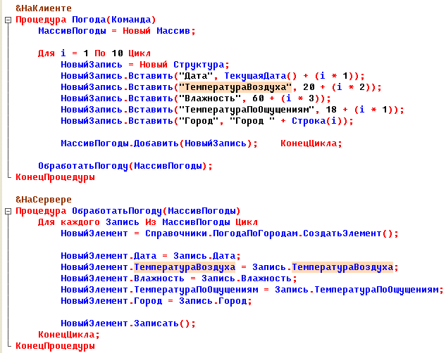

Рисунок 33 – код

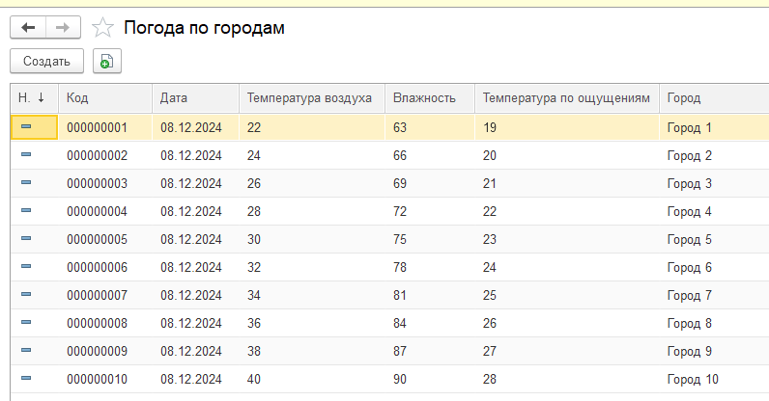

Рисунок 34 – Результат выполнения кода

# Вывод:

В ходе выполнения лабораторной работы была исследована тема работы с **Списками значений (СЗ)** и **Таблицами значений (ТЗ)** в 1С, а также использование **клиент-серверной архитектуры** для взаимодействия с данными. В рамках работы были рассмотрены задачи, включающие создание и обработку данных в виде списков значений и таблиц значений, а также использование структуры данных для передачи информации между клиентом и сервером.

**1. Списки значений**

В ходе выполнения задания по спискам значений, были созданы различные массивы данных, включая список сотрудников компании с возможностью выбора сотрудника для премирования. С помощью случайных чисел был создан список премий, а также список периодов премирования. Пользователь мог выбрать сотрудника, размер премии и месяц, что позволяло корректно отобразить информацию в требуемом формате.

**Результат**: Метод Сообщить() успешно использовался для вывода информации в виде сообщений, например:

"Иван Иванов получит премию в размере 5000 рублей в конце месяца!"

**2. Таблицы значений**

Создание и сортировка таблиц значений было выполнено для библиотеки. В таблице значений была представлена информация о книгах, включая наименование, автора, год издания, количество страниц и цену. Реализована сортировка по автору, цене и количеству страниц. С помощью методов работы с таблицами значений были созданы различные представления данных, что позволило визуализировать и отсортировать информацию.

**Результат**: Таблицы значений были успешно отсортированы по указанным критериям, и данные выводились корректно:

* Изначальная таблица.
* Таблица, отсортированная по автору.
* Таблица, отсортированная по цене.
* Таблица, отсортированная по количеству страниц.

**3. Массив структур**

В части лабораторной работы, связанной с массивами структур, была создана структура данных, содержащая информацию о товарах (наименование, цена, срок годности, характеристика и производитель). Все данные были переданы от клиента на сервер и успешно занесены в справочник **Номенклатура**.

Кроме того, была создана структура для данных о погоде, включающая дату, температуру воздуха, влажность, температуру по ощущениям и город. Эти данные также были переданы от клиента на сервер и занесены в справочник **ПогодаПоГородам**.

**Результат**: Массивы структур были корректно сформированы, переданы на сервер, а данные были записаны в соответствующие справочники.

**4. Клиент-серверная архитектура**

Использование клиент-серверной архитектуры продемонстрировало возможность динамического взаимодействия между клиентом и сервером в рамках обработки данных. Взаимодействие между компонентами осуществлялось через процедуры, которые передавали данные с клиента на сервер, где они обрабатывались и сохранялись в справочниках.

**Результат**: Все операции по передаче данных между клиентом и сервером были выполнены корректно. Система обеспечивала нужную функциональность и соответствовала требованиям задачи.

**5. Оценка полноты решения задач**

Все задачи лабораторной работы были выполнены в полном объеме. Были созданы как списки значений, так и таблицы значений, данные о которых передавались между клиентом и сервером, сортировались и записывались в справочники. Результаты работы были выведены с помощью метода Сообщить() в необходимом формате.

**Рекомендации**: В процессе работы также важно помнить о необходимости правильной валидации вводимых данных и проверке ошибок при взаимодействии с внешними объектами, такими как справочники, чтобы избежать возможных сбоев в системе при работе с большими объемами данных.

**Заключение**

Работа над лабораторной задачей позволила успешно освоить работу с **Списками значений**, **Таблицами значений**, а также продемонстрировать использование **клиент-серверной архитектуры** для взаимодействия с данными. Полученные результаты соответствуют требованиям, поставленным в задаче, и дают полное представление о возможностях работы с данными в системе 1С.